  - Beschrijving fasttrack release
  - ‘hydrogen’
  - Xpert Suite

Datum | 6 december 2023
Classificatie | Openbaar

inhoudsopgave

1 Algemeen 3
2 XS Core 3
2.1 Organizations 3
2.1.1 Dataveld voor vestigingen 3
3 XS Modules 4
3.1 Contracts 4
3.1.1 Actielinks aangepast naar nieuwe pagina’s contractmodellen beheer 4
4 Integraties 5
4.1 Connect XS 5
4.1.1 Encoding toegevoegd bij standaard exports 5
4.1.2 SIVI Initial load aanpassing IdDnstvbnd en Leidinggevende mobiel werk 6
4.1.3 Loket NL probleem in het Inlogmechanisme opgelost 6

Algemeen
Woensdag 6 december nemen we weer een release van de Xpert Suite in productie met een aantal bugfixes en functionele wijzigingen. Mocht je nog vragen hebben na het lezen van deze release note, neem dan contact op met de Xpert Desk. Veel leesplezier!

Volgende geplande release: woensdag 20 december (deze planning is onder voorbehoud).

XS Core

Organizations

Dataveld voor vestigingen
Waarom deze wijziging?
Bij de verslaglegging of rapportage naar een werkgever toe kan het van belang zijn dat het bekend is bij welke vestiging(en) de werknemer actief is. Het is nu mogelijk om een dataveld toe te voegen van alle vestigingen.

Wat is er gewijzigd?
Het vestigingId van een werknemer kan in een sjabloon opgenomen worden. Hierin wordt het vestigingId getoond van het desbetreffende dienstverband. Wanneer een werknemer meerdere lopende dienstverbanden heeft bij dezelfde werkgever (bij meerdere vestigingen), dan worden alle vestigingen getoond waar deze werknemer actief is.

XS Modules

Contracts

Actielinks aangepast naar nieuwe pagina’s contractmodellen beheer
Waarom deze wijziging?
In verband met de overgang van de oude CMM schermen naar de nieuwe, worden alle actielinks aangepast. Dan kunnen de Functioneel beheerders op tijd beginnen met het maken van nieuwe startpagina’s voor hun gebruikers, die (alleen) CMM-functionaliteit nodig hebben. Hiervoor zal de noodzaak om deze gebruikers toegang tot de beheer pagina te geven ook mogelijk verdwijnen.

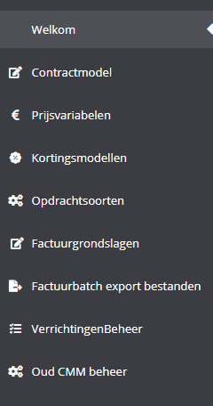

Wat is er gewijzigd?
De actielinks verwijzen nu naar de nieuwe CMM pagina’s.

Integraties

Connect XS

Encoding toegevoegd bij standaard exports
Waarom deze wijziging?
Op het moment dat je data verstuurt naar een andere partij, is het van belang dat het databestand aan hetzelfde format voldoet als dat de ontvangende partij verwacht. Hierin hebben we een verbetering aangebracht door drie verschillende encoding formats te kunnen configureren bij de standaard exports

Wat is er gewijzigd?
Bij het configureren van een standaard export kun je nu zelf de encoding instellen. Hierbij zijn ‘UTF-8’, ‘ASCII’ en ‘Windows-1252’ de mogelijke formats. Standaard staat deze instelling gevuld met ‘UTF-8’.

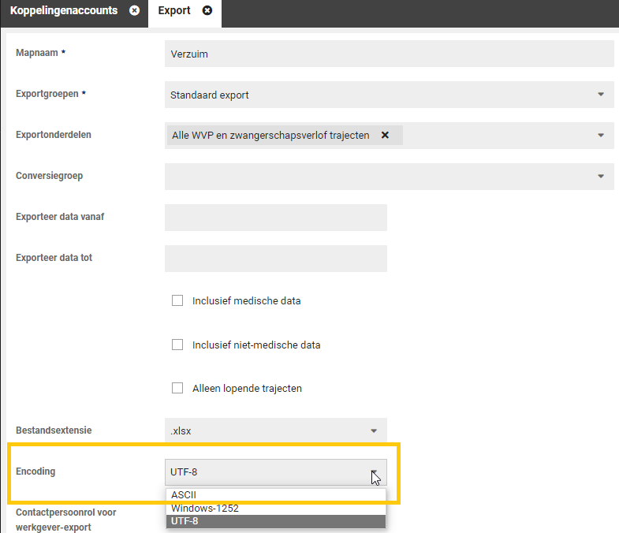

SIVI Initial load aanpassing IdDnstvbnd en Leidinggevende mobiel werk
Waarom deze wijziging?
Bij het aansluiten van een nieuwe SIVI verzuim export, wordt er vaak gebruik gemaakt van een initial load. Deze initial load zorgt ervoor dat de huidige stand van het verzuim correct, en voorzien van de juiste id’s, in het ontvangende systeem wordt verwerkt. In dit bestand zat een fout bij het IdDnstvbnd.

Wat is er gewijzigd?
We zijn tot de conclusie gekomen dat de vulling van het IdDnstvbnd niet overeenkwam met de waardes die in de koppeling verstuurd werden. Dit is aangepast in de initial load waardoor deze waardes nu wel met elkaar corresponderen. Tevens is het ‘leidinggevende mobiel werk’ toegevoegd aan de initial load.

Loket NL probleem in het Inlogmechanisme opgelost
Waarom deze wijziging?
Door een generieke update, was het inloggen bij een nieuwe Loket.nl koppeling niet meer mogelijk. Om weer nieuwe Loket.nl koppelingen aan te kunnen sluiten is dit probleem verholpen.

Wat is er gewijzigd?
De omgevallen code is robuuster gemaakt en de Loket.nl OAuth aanroep werkt weer correct.

